

Informe Técnico de Residencia Profesional

“Título del Proyecto de Residencia”
Junio 2025
Cancún, Quintana Roo
Nombre:
Carrera:
N° de control:
Nombre de la empresa:
Área o departamento:
Asesor interno:
Asesor externo:
DEJAR DOS HOJAS EN BLANCO

AGRADECIMIENTOS

Agregar texto Agregar texto Agregar texto Agregar texto Agregar texto Agregar texto Agregar texto Agregar texto Agregar texto Agregar texto Agregar texto Agregar texto.

RESUMEN

Agregar texto agregar texto Agregar texto agregar texto Agregar texto agregar texto
Agregar texto agregar texto Agregar texto agregar texto Agregar texto agregar texto

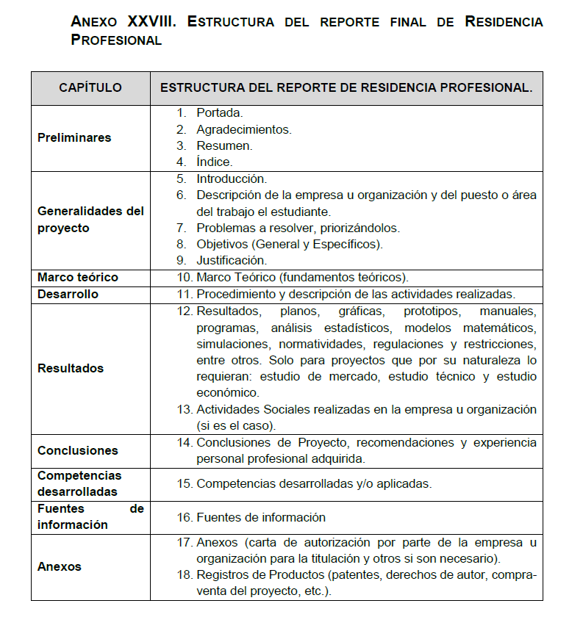
Hoja informativa deben borrarla una vez verificado los puntos.

